ОБЩАЯ ХАРАКТЕРИСТИКА РАБОТЫ

Актуальность работы. Машиностроению принадлежит ведущая роль в развитии народного хозяйства. Для машиностроительных предприятий с серийным типом производства одной из основных проблем является необходимость периодического изменения структуры производства вследствие неустойчивости номенклатуры производимой продукции, изменения серийности, морального и физического износа технологического оборудования. Такое изменение проводится в ходе реконструкции и технического перевооружения предприятий.
Задачи, стоящие перед современным проектировщиком в случае проектирования предприятий мелко- и среднесерийного типа производства, достигают максимума сложности и были глубоко проработаны в плане технологической подготовки машиностроительного производства такими учеными-технологами, как: Андерс А.А., Балакшин Б.С.. Бойцов В.В., Вороненко В.П., Горанский Г.К., Дащенко А.И., Егоров М.Е., Ивашенко И.А., Крысин В.Н., Митрофанов В.Г., Митрофанов С.П., Соколовский А.П., Соломенцев Ю.М., Султан-Заде Н.М., Тихомиров В.А., Чарнко Д.В., Челищев Б.В. и др.
Научные основы технологического проектирования таких машиностроительных предприятий не получили должного развития, и в настоящее время не позволяют обеспечить высокую экономическую эффективность принимаемых решений. Проектирование «вручную», практикуемое и по сей день, весьма трудоёмко и длительно. Это приводит к тому, что проектировщик оперирует приблизительными моделями в ходе принятия решения, либо использует ранее выполненные разработки.
Одним из эффективных подходов при проектировании машиностроительных предприятий с серийным типом производства может послужить использование современных информационных технологий с опорой на методологию принятия технологических решений, большой вклад в развитие которой внесли: Аверченков В.И., Горнев В.Ф., Евгенев Г.Б., Капустин Н.М., Козлов Л.А., Кондаков А.И., Кузнецов П.М., Кузьмин В.В., Куликов Д.Д., Норенков И.П., Павлов В.В., Ракович А.Г., Селиванов С.Г., Соколов В.П., Цветков В.Д., Цырков А.В. и др.
При таком подходе возможно ускорение принятия технологических решений и повышение степени детализации проработки проекта. Ещё одним доводом в пользу применения современных информационных технологий и вычислительной техники служит возможность создания большего числа вариантов проектных решений и выбора лучшего из них. Эта возможность, будучи применённой на различных этапах проектирования, ведёт к существенному повышению качества проекта.
Цель работы: повышение эффективности проектных решений и снижение их трудоемкости при технологической подготовке производства, разработке проектов технического перевооружения, а также при проектировании новых цехов серийного производства.
Задачи исследования:
- Анализ существующих подходов к структуризации технологической системы производства.
- Анализ методов, используемых при проектировании технологической системы производства и обоснование возможности применения генетических алгоритмов в качестве основного метода оптимизации.
- Разработка формализованных методов функционального и пространственного структурирования технологической системы производства на основе анализа технологических взаимосвязей оборудования.
- Создание формализованной комплексной модели технологической системы производства, методики и на её основе программного обеспечения для формирования технологически ориентированных структур оборудования в пространстве цеха.
- Синтез ряда проектных решений с использованием разработок и их сопоставление с имеющимися аналогами.
Объект исследования – структура технологических систем серийного производства в машиностроении.
Предмет исследования – функционально-пространственная структуризация механообрабатывающих цехов серийного производства.
Методологическую базу исследования составили: основные научные положения технологии машиностроения, научные основы групповой и модульной технологии, теории: систем, множеств, алгоритмов.
В работе используются:
- теоретические методы исследования операций как специальный раздел прикладной математики, разрабатывающий общие методологические принципы процессов оптимизации и специальные методы анализа процессов и систем;
- методы численной оптимизации, как раздел информатики, применяемый в решении задач синтеза многокомпонентных систем, не поддающихся упрощению или перебору.
На защиту выносятся:
- комплексная модель синтеза оптимальных компоновочно-планировочных решений для цехов и участков серийного типа производства;
- формализованная методика синтеза оптимальных компоновочно-планировочных решений цехов, позволяющая выполнить этапы выявления технологически однородных групп изделий и размещения оборудования для их изготовления в пространстве цеха с использованием современной вычислительной техники;
- метод анализа технологических взаимосвязей оборудования при формировании состава участков и групп деталей, изготавливаемых на этих участках;
- метод синтеза окончательного планировочного решения на основе принципиальной схемы размещения оборудования с использованием генетических алгоритмов и растеризации.
Научная новизна исследования заключается в разработке комплексной модели синтеза оптимальных компоновочно-планировочных решений цехов, позволяющей одновременно решать задачи выявления технологически однородных групп изделий и размещения оборудования для их изготовления в пространстве цеха с использованием современной вычислительной техники.
Практическая значимость работы:
- разработана методика автоматизированного проектирования участков и цехов серийного производства на основе анализа технологических взаимосвязей между оборудованием;
- выполнены задания на разработку программного обеспечения согласно стандарту IDEF0;
- разработано программное обеспечение, реализующее ряд основных этапов методики.
Данные результаты могут быть использованы как организациями-проектировщиками, так и технологическими отделами машиностроительных предприятий в целях реструктуризации, технического перевооружения или реконструкции существующего производства, а также при проектировании нового производства.
Реализация результатов работы. Результаты работы внедрены в учебный процесс в МГТУ им. Н.Э. Баумана в образовательных программах специальностей 15.10.01 и 15.04.01 при чтении курсов «Проектирование механосборочных цехов» и «Проектирование технологических комплексов механосборочного производства».
Апробация работы. Основные результаты работы были изложены в подразделе «Оптимизация размещения оборудования при техническом перевооружении машиностроительных цехов» программы министерства образования и науки РФ “Развитие научного потенциала высшей школы” (подпрограмма №3 «Развитие инфраструктуры научно-технической и инновационной деятельности высшей школы и ее кадрового потенциала», раздел №3.3 «Развитие научно-исследовательской работы молодых преподавателей и научных сотрудников, аспирантов и студентов»). - Гос. регистрационный номер темы: 01200603482; инвентарный номер публикации: 02200602576.
Отдельные аспекты темы освещены в докладе «Оптимизация размещения оборудования в цехах авиационной промышленности» на Международной научно-технической конференции «Технологическое обеспечение и автоматизированное управление параметрами качества поверхностного слоя, точности обработки деталей и сборки газотурбинных двигателей» (4 сентября 2007 г. Рыбинск).
По теме диссертации опубликованы 4 работы, в том числе 2 в рецензируемых изданиях.
Структура и объем работы. Диссертация состоит из введения, четырех глав, общих выводов, списка литературы из 79 наименований и 2 приложения. Содержит 150 страниц основного текста, 31 рисунок, 4 таблиц.

СОДЕРЖАНИЕ РАБОТЫ
Во введении обосновывается актуальность решаемой в диссертационной работе научной задачи, формулируется цель работы.
В первой главе выполнен обзор научных работ, затрагивающих методы синтеза и модели технологической системы серийного производства. На основе проведенного анализа сформулированы задачи исследования.
Из выполненного обзора следует, что существующие методики проектирования цехов серийного производства базируются, в основном, на классификации деталей и анализе станкоемкости по видам оборудования (работ), вследствие чего недостаточно учитывают технологические взаимосвязи в процессе изготовления и сложно формализуемы для оптимизации проектных решений.
Проектной предпосылкой повышения эффективности механообрабатывающего производства должна служить подетальная специализация участков и цехов, обеспечивающая наилучшие условия для использования групповой или модульной технологии. В серийном производстве она может быть обеспечена формированием технологически ориентированных структур оборудования в пространстве цеха.
В настоящее время отсутствует модель технологической системы производства позволяющая формировать окончательный план расположения технологического оборудования на основе исходных технологических процессов изготовления деталей (изделий).

Во второй главе проведён анализ задачи синтеза технологически ориентированных структур машиностроительных цехов серийного производства. Обосновано применение различных методов оценки решений на различных этапах синтеза структуры технологической системы производства. Осуществлён выбор предпочтительного критерия и метода оптимизации. Рассмотрены вопросы разработки окончательного плана размещения оборудования и предложен ряд методических приёмов для решения данной задачи. Сформулированы требования к комплексной модели технологической системы производства и методике синтеза проектных решений.
В качестве критерия оптимизации структуры технологической системы производства предложено использовать минимум мощности грузопотока.
Для расчёта целевой функции на первых этапах синтеза целесообразно использование аналитических зависимостей, на последних – имитационного моделирования.
Установлено, что большая часть решаемых задач относится к классу неполиномиальных полных, что не позволяет использовать точные математические методы для нахождения оптимальных решений из-за временных ограничений. Так, даже при использовании современного суперкомпьютера BlueGene/L время нахождения оптимального решения для размещения 50 станков путем полного перебора вариантов составит более 5·10⁴² лет.
Поэтому, в соответствии с результатами выполненного анализа, предпочтительным методом оптимизации структуры технологической системы производства являются генетические алгоритмы. Суть генетических алгоритмов заключается в нахождении решения задачи при помощи правил, аналогичных принципам естественного отбора в живой природе.
При формировании технологически ориентированных структур оборудования в пространстве цеха целесообразно производить предварительную унификацию используемых технологических процессов и используемых станков, с минимизацией количества типоразмеров последних и повышения их загрузки.
Наилучшим методом группирования деталей и кластеризации станков является выстраивание диагональных структур в таблице отношений станков и деталей и последующее их разделение с учётом грузопотоков между кластерами.
Для формирования и оптимизации принципиального решения по размещению оборудования целесообразно использование геометрической сетки в качестве основы моделирования.
Формирование окончательного плана должно производиться в декартовой системе координат с использованием инверсных темплетов (с дополнительным контуром минимальных расстояний) и растеризацией, упрощающей расчёт площадей различного типа.

В третьей главе разработана комплексная модель синтеза оптимальных компоновочно - планировочных решений для цехов и участков серийного типа производства. Предложен и обоснован метод анализа технологических взаимосвязей оборудования для формирования состава участков и групп деталей, изготавливаемых на этих участках. Предложена методика использования модели в проектной практике.
Методика предполагает использование применяемых или вновь разработанных технологических процессов изготовления деталей или деталей-представителей. На их основе выполняется группирование изделий и формирование подетально специализированных участков в пространстве цеха, отвечающих за производство той или иной группы деталей.
Основным показателем, используемым на всех этапах синтеза производственной системы, служит мощность грузопотока, рассчитываемая по формуле (1):
$M_{Σ}=\sum_{n=1}^{D}{\sum_{k=0}^{O_{n}}{\left(m_{n_{k}}⋅l_{\text{nk}}\right)}}$, (1)
где m_{nk} – масса n-ой заготовки после k-ой операции; l_{nk} – перемещение n-ой заготовки после k-ой операции; k – номер операции (для k = 0 – m_{nk} - масса начальной заготовки, l_{nk} – перемещение со склада на первую операцию); n – номер заготовки (детали); D – деталей всего; O_{n} – количество операций в технологическом процессе получения n-ой детали.
Генерация планировочного решения производится в четыре этапа, с определенными для каждого из них целями. Для первого – группирование деталей и кластеризация станков на основе линейной последовательности размещения технологического оборудования; для второго – формирование принципиального пространственного решения на основе имеющейся линейной последовательности; для третьего – синтез заключительного принципиального плана размещения оборудования; для четвертого – разработка планировочного решения.
Исходными данными для методики в целом служат маршрутные технологические процессы изготовления деталей с указанием штучно-калькуляционного времени t_{шт-к}. Для того, чтобы использовать данную информацию на всех этапах синтеза проектного решения, необходимо сформировать три таблицы:
- «Деталь – операция», строки которой соответствуют деталям, столбцы – номерам операций, а ячейки содержат номера задействованных станков;
- «Станок – деталь (станкоемкость)», каждая строка которой соответствует определённому станку, столбец – детали, а ячейки содержат суммарные годовые величины станкоемкости соответствующих технологических операций;
- «Станок – деталь (грузопоток)», каждая строка которой соответствует определённому станку, столбец – детали, а ячейки содержат величины годовых грузопотоков, формируемых соответствующей деталью на соответственном станке.
Сущностью первого этапа является концентрация групп станков, обрабатывающих схожий перечень деталей, осуществляемая при помощи оптимизации вариантов расстановки станков по критерию минимума мощности грузопотока. На данном этапе используется прием – все станки условно размещаются в одну линию. Общая мощность грузопотока рассчитывается как сумма произведений масс заготовок на их перемещения исходя из следующей схемы. Заготовка транспортируется к первому в последовательности станку, задействованному в какой-либо операции ТП изготовления данной детали, и следует через все станки, вплоть до последнего аналогичного. Геометрические размеры технологического оборудования при этом не учитываются, и предполагается, что расстояние между соседними единицами равно единичной длине.
Таким образом, оптимизация линейной последовательности станков приводит к сближению тех из них, на которых изготавливают технологически подобные детали. При этом в линейной последовательности образуются группы станков (кусты), предназначенные для изготовления деталей определенной номенклатуры. Пример схемы расчётов мощности грузопотока в такой последовательности приведен на рис. 1.
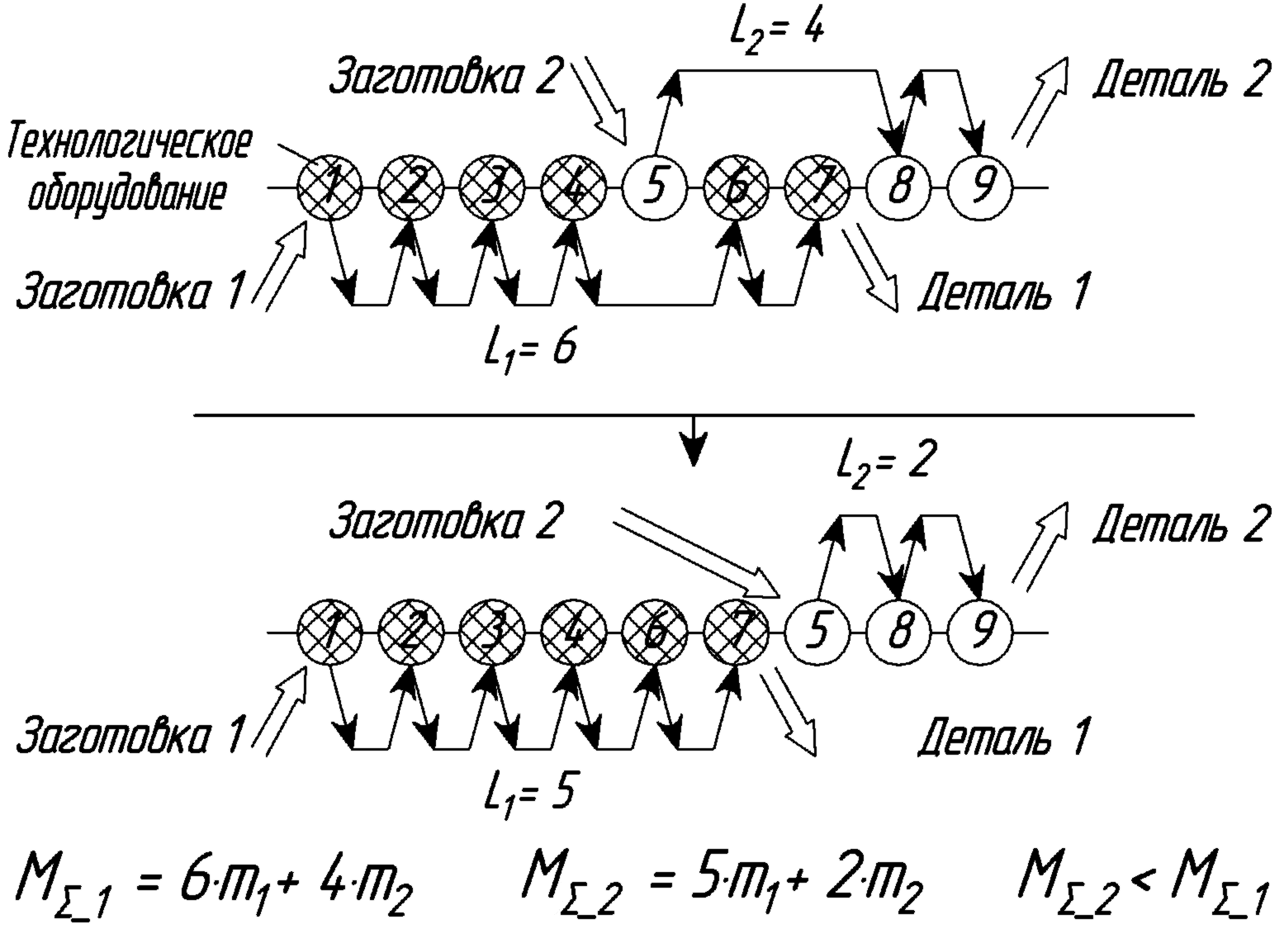
Следует заметить, что при таком подходе нет необходимости учитывать последовательность обработки заготовок на станках, что упрощает и ускоряет нахождение квазиоптимального решения.
Рис. 1. Пример расчётов условной мощности грузопотока и изменения её величины при оптимизации размещения оборудования для изготовления деталей 1 и 2
Расчёт значения целевой функции при усреднённых массах заготовок производится по формуле (2):
$M_{Σ}=\sum_{k=1}^{D}{\left(m_{k}⋅\left(S_{i\text{max}}^{k}−S_{i\text{min}}^{k}\right)\right)},$ (2)
где k – номер изделия; D – количество изготавливаемых деталей по наименованиям; m_{k} – средняя масса k-ой заготовки; $S_{i\text{min}}^{k},S_{i\text{max}}^{k}$- номера локаций в линии, занимаемые первой и последней единицей технологического оборудования, применяемых для получения k-ой детали, i – номер локации в линии (1≤ i ≤N), N – количество оборудования.
Для улучшения решения, получаемого с помощью генетических алгоритмов, была создана эвристика, время работы которой полиномиально зависит от количества оборудования. В ходе её работы для каждой детали выполняется: нахождение в линейной последовательности первого и последнего станков, участвующих в обработке заготовки; обмен местами последнего станка со станками, располагающимися между крайними, но не обрабатывающими данную заготовку; расчёт целевой функции для полученных вариантов; сравнение вариантов между собой и с исходной линейной последовательностью; выбор лучшего варианта и принятие его в качестве исходного для последующей итерации.
В результате применения эвристики значение целевой функции снижается на 10…20%.
Выходными данными первого этапа является оптимальная линейная последовательность расстановки станков и соответствующая ей мощность грузопотока.
Также был разработан метод разделения (кластеризации) данной линейной последовательности технологического оборудования цеха на определённые подгруппы (кластеры). Данные подгруппы станков задействованы на выполнение ряда смежных операций или всего технологического процесса изготовления деталей группы. В состав участка могут входить от одного до нескольких подобных кластеров оборудования.
Разделение производится следующим образом:
- Для каждой единицы технологического оборудования и для каждой их пары производится расчёт М_{Σ}′, при условии исключения части грузопотоков: в первом случае правее станка исключается грузопоток на единичной длине для заготовок, проходящих через соседние единицы; для каждой пары станков расчёт производится при условии, что между ними грузопотоки не учитываются;
- Последовательно оцениваются полученные величины мощностей грузопотока, для наглядности представляемые в виде графика, на нем выделяются два типа точек для разделения линейной последовательности на кластеры;
Если для i-ой точки верно равенство М_{Σ}′_{i-1}=М_{Σ}′_{i}=М_{Σ}′_{i+1}=М_{Σ ПОЛНАЯ} (полная расчетная мощность грузопотока), то она позволяет произвести разделение последовательности на две полностью независимые части (точка приходится на промежуток между станками);
Если для i-ой точки верна система неравенств: М_{Σ}′_{I} ≥ М_{Σ}′_{i-1}, М_{Σ}′_{i} ≥М_{Σ}′_{i+1}, М_{Σ}′_{i} ≠ М_{Σ ПОЛНАЯ}, то её возможно использовать для разделения с наименьшими (в её окрестности) потерями (при таком типе разделения станок, на который приходится точка, не попадает ни в один из кластеров);
- В соответствии с задаваемыми границами числа оборудования на участке производится кластеризация линейной последовательности с предпочтением точек первого типа и выбором точек второго типа, для которых разница между М_{Σ}′_{i} и М_{Σ ПОЛНАЯ} минимальна (таким образом, обеспечивается минимизация взаимосвязей между будущими участками).
Пример действия первой части алгоритма приведён на рис. 2.
Далее выполняется группирование деталей и окончательная кластеризация оборудования. Для этого используется таблица «станок – деталь (грузопоток)», в каждой ячейке которой помещается значение грузопотока, формируемого соответствующим типом заготовок на соответствующей единице технологического оборудования. Группирование деталей и окончательная кластеризация оборудования выполняются следующим образом:
- Для каждой детали в таблице (номера деталей располагаются по горизонтали) определяется центр тяжести колонки; при движении сверху вниз по таблице детали с наивысшим расположением центра тяжести перемещаются ближе к началу таблицы; детали, центры тяжести которых попадают на основные кластеры оборудования, формируют группы деталей; если центр тяжести попадает на «спорное» оборудование, то деталь перераспределяется в левую группу;
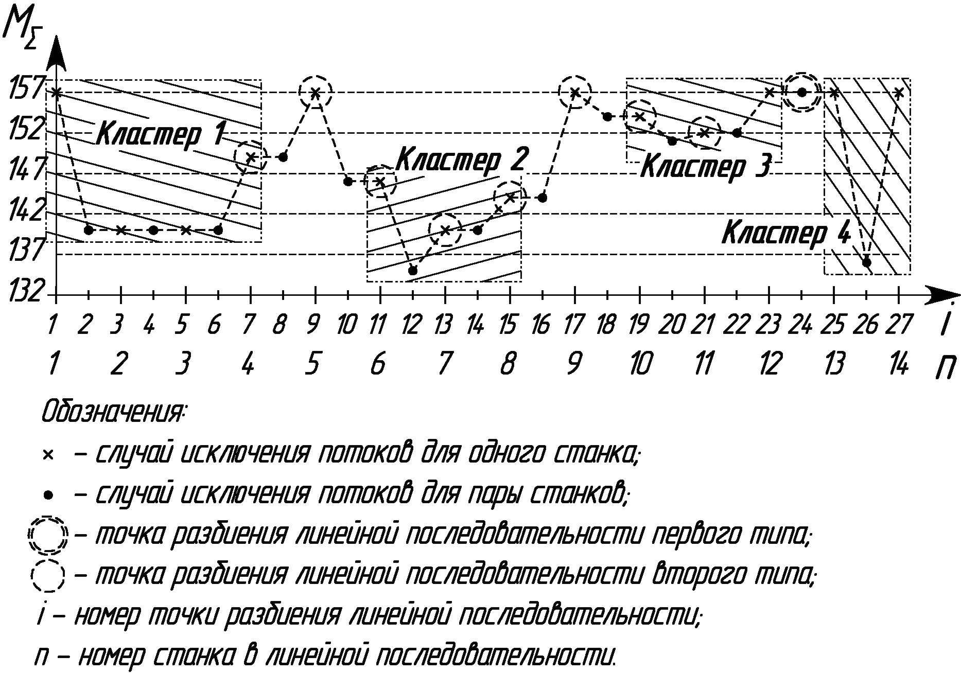
- Станки, не попавшие ни в один кластер, оцениваются на преобладание деталей той или иной группы и перераспределяются в соответствующий кластер.
Рис. 2. Пример действия алгоритма укрупнённой кластеризации
Пример действия второй части алгоритма отображён на рис. 3.
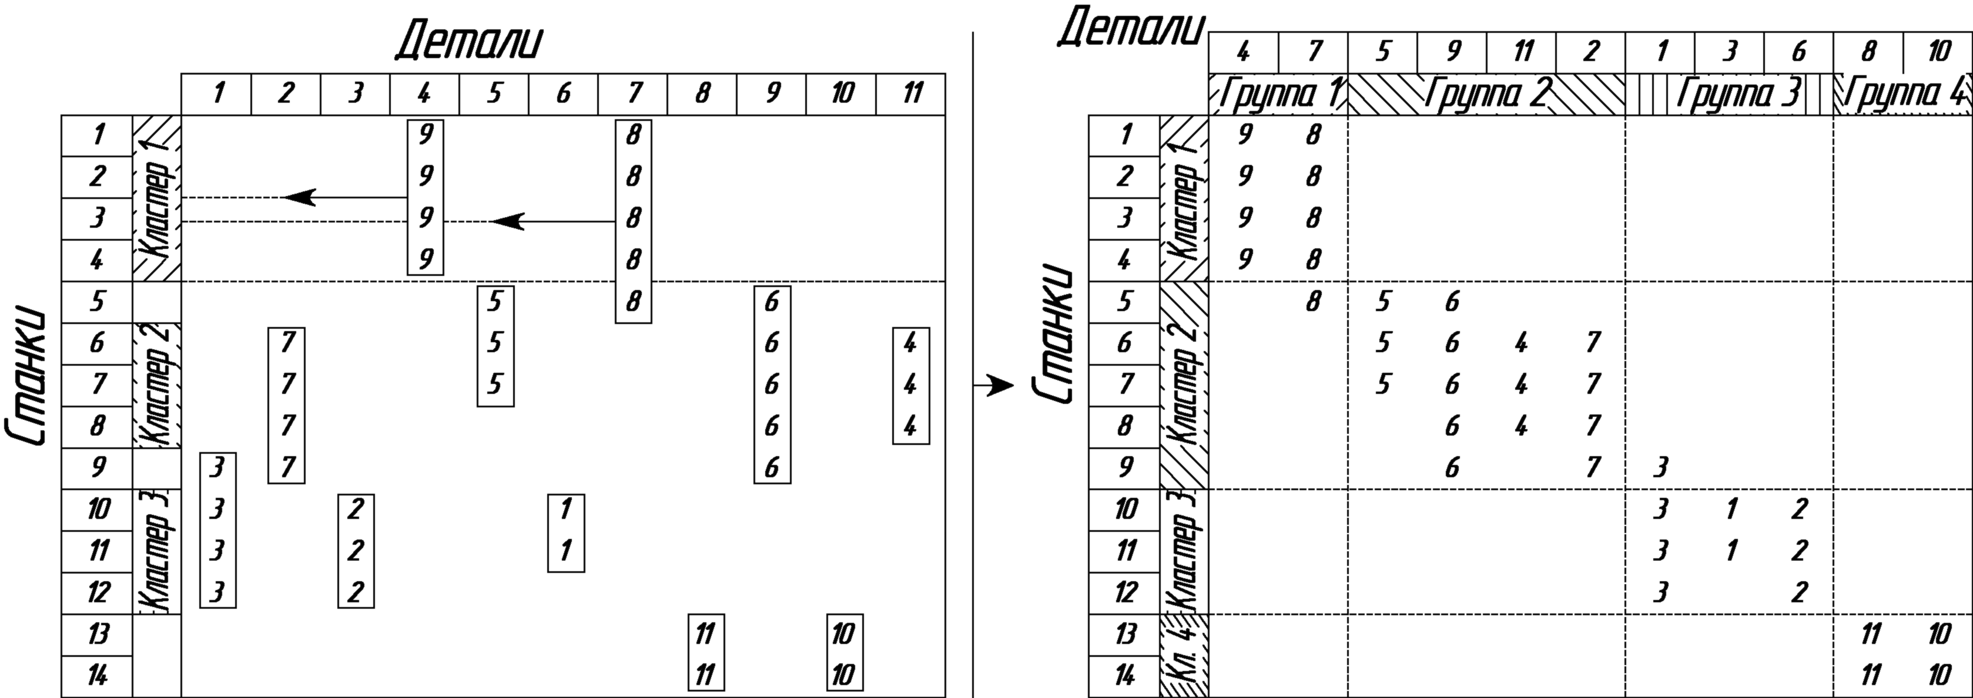
Сущность второго этапа заключается в максимальном сближении станков, обрабатывающих одни и те же детали, для минимизации межоперационного транспортирования. Для этого используется прием размещения станков на треугольной решётке. Предварительно, исходя из заданных габаритов цеха или участка, определяется число рядов размещения станков. Критерием оптимизации получаемых решений был принят локальный максимум мощности грузопотока, причём расчёт меры выполняется только для соседних станков.
Рис. 3. Пример действия алгоритма окончательного группирования
Расчёт критерия оптимизации на втором этапе синтеза производственной системы выполняется по формуле (3):
$M_{ЛΣ}=\frac{1}{2}⋅\sum_{i=1}^{R}{\sum_{j=1}^{L}{\sum_{k=1}^{D}{\left(t_{i,j+1}+t_{i,j−1}+t_{i+1,j}+t_{i−1,j}+t_{i+1,j+(−1)^{i+1}}+t_{i−1,j+(−1)^{i+1}}\right)}}},$(3)
где i – номер ряда; R – количество рядов; j – номер локации в ряде; L – количество локаций в ряде; k – номер изделия; D – количество изготавливаемых деталей по наименованиям;
здесь $m_{k,S_{i,j}}$– грузопоток, формируемый k-той заготовкой на станке, находящемся в локации S(i, j); $m_{k,S_{x,y}}$– грузопоток, формируемый k-той заготовкой на станке, находящемся в локации S(x, y), причём $m_{k,S_{x,y}}=0$, если $x∉\left[1,R\right]$ или если $y∉\left[1,L\right]$.
При расчёте мощности грузопотока, так же, как и в первом этапе, предполагается, что расстояние между соседними станками равно единичной длине, очерёдность изготовления деталей не учитывается. Пример работы второго этапа формирования технологически ориентированной производственной структуры приведён на рис. 4.
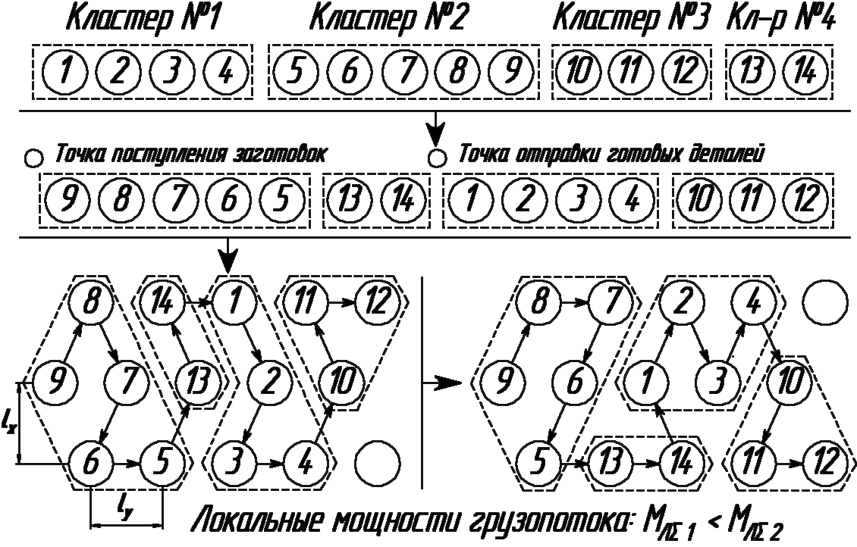
Сущность третьего этапа состоит в получении схемы пространственной планировки с минимальной совокупной мощностью грузопотока. Для этого производится размещение станков в узлах прямоугольной решетки с сохранением пространственных структур участков, полученных на предыдущем этапе. Размеры вертикального и горизонтального шагов решетки рассчитываются, исходя из габаритов станков. После оптимизации полученного решения по минимуму мощности грузопотока между станками получается схематическое решение технологической планировки участка.
Рис. 4. Пример формирования концептуального планировочного решения
При расчёте мощности грузопотока допускается, что заготовки перемещаются между геометрическими центрами станков без препятствий, то есть не учитываются варианты размещения станков в рядах и другие ограничения, налагаемые на реальную систему. В отличие от предыдущих, на данном этапе учитывается очерёдность обработки заготовок деталей на станках.
В ходе третьего этапа осуществляется преобразование решения, полученного на треугольной сетке, в решение на прямоугольной сетке, путём смещения рядов относительно друг друга. Затем выполняется оптимизация полученного решения путём попарной перестановки станков. Критерий оптимизации – минимальная суммарная мощность грузопотока. Расчет целевой функции производится по формуле (4):
$M_{\sum{}=\sum_{k=1}^{D}{\sum_{z=1}^{O−1}{\left(\left|х_{S_{z}}−х_{S_{z+1}}\right|l_{х}+\left|y_{S_{z}}−y_{S_{z+1}}\right|l_{y}\right)}}m_{k}}$, (4)
где: n – номер заготовки, m_{k} – масса k-ой заготовки, D – количество изготавливаемых деталей по наименованиям, z – номер операции в маршруте изготовления k-ой детали, O – количество операций в маршруте k-ой детали, x_{Sz}, y_{Sz} – координаты станка, задействованного в z-ой операции на прямоугольной сетке, l_{x}, l_{y} – величины шага сетки по осям.
Пример работы третьего этапа формирования технологически ориентированной производственной структуры приведён на рис. 5.
После получения концептуального решения по размещению оборудования возможна генерация имитационной модели. С помощью дополнительной программы эта модель позволяет оценить время работы и загрузку каждого станка. Кроме того, возможно перераспределение станкоёмкостей обработки заготовок с целью устранения петель в потоках, создаваемых отдельными наименованиями деталей, и повышения качества решения в целом. Эта операция может производиться для участков с несколькими станками одного типоразмера.
Далее, в соответствии с указанным типоразмером станка и диапазоном размерных и точностных характеристик обрабатываемых заготовок выбирается модель для каждого условного станка.
В случае технического перевооружения или реконструкции производства (т.е. когда станочный парк частично задан) сначала осуществляется поиск максимального соответствия обрабатываемому диапазону для каждого существующего станка. После этого оставшиеся условные станки заменяются на конкретные модели.
На четвертом этапе выполняется окончательный синтез плана размещения технологического оборудования в пространстве цеха на основе принципиального решения при помощи следующего алгоритма:
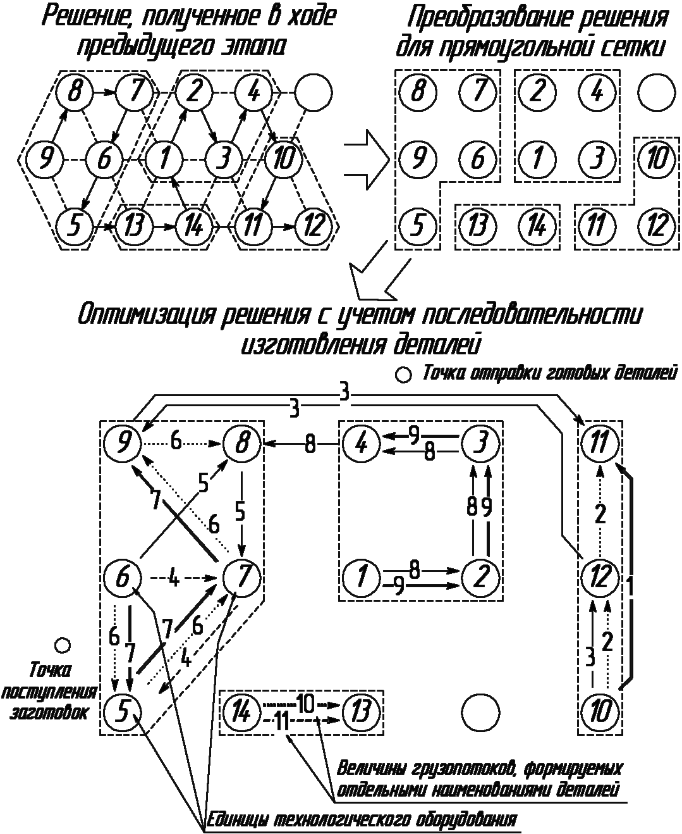
1. В пространстве заданных размеров строится сетка, разделяющая его на (n+1)(m+1) частей, где n – количество вертикальных рядов оборудования, m – горизонтальных. Расстояния от крайних линий сетки до границ участка в два раза меньше, чем между самими линиями. Шаг растра выбирается в зависимости от минимальных размеров оборудования. Пространство за пределами выделенного считается занятым, что учитывается при расчёте штрафных площадей в дальнейшем (рис. 6, поз. 2).
Рис. 5. Пример формирования принципиального решения на прямоугольной сетке
2. Для каждого принятого станка с учетом норм на размещение оборудования формируется инверсный темплет (рис. 6, поз. 1).
3. Для каждого инверсного темплета рассчитываются (рис. 6, поз. 1): минимальный возможный диаметр описывающей окружности; площадь круга; площадь фигуры, ограниченной внешним контуром инверсного темплета; разница рассчитанных площадей; расположение центра окружности относительно точек контура станка.
4. Круги рассчитанных диаметров размещаются центрами в узлах сетки, согласно схеме расположения оборудования, полученной на предыдущем этапе (рис. 6, поз. 2).
5. При помощи генетических алгоритмов выполняется оптимизация размещения кругов с целью уменьшения доли перекрытия для каждого из них (рис. 6, поз. 2). Для этого используется критерий, рассчитываемый по формуле:
$\sum_{i=1}^{N}{{\left(S_{\text{СТi}}⋅S_{{\text{ПЕР}}_{\text{КРi}}}/S_{{\text{КРi}}^{2}}\right)}^{\text{10}}}→\text{min}$,
где N – количество станков; S_{ПЕР_КРi} – площадь частей i-го круга, по которым происходит пересечение с другими кругами; S_{КРi} – площадь i-го круга.
При этом хромосомы генетического алгоритма кодируют смещение кругов относительно узлов усреднённой сетки в долях её шагов (горизонтального и вертикального).
После получения оптимального решения координаты центров окружностей фиксируются для каждого станка.
6. На заданном пространстве, согласно полученным координатам центров описывающих окружностей, размещаются темплеты станков (рис. 6, поз. 6). Рабочая зона каждого станка (с которой связаны точки приёмки/выдачи) поворачивается вокруг центра в одно из положений: 0°, 45°, 90°, … 315°, в зависимости от расположения данной единицы оборудования относительно границ площадки.
7. При помощи генетических алгоритмов производится оптимизация полученной схемы по критерию минимума суммарного пути заготовок и деталей L_{Σ} (рис. 6, поз. 3).
Модификация схемы производится путем вращения инверсных темплетов станков вокруг центров описывающих их окружностей. Соответственно, хромосомы ГА кодируют повороты инверсных темплетов относительно их исходных положений. После получения оптимального решения углы поворота станков фиксируются.
8. При помощи ГА производится оптимизация полученного решения (рис. 6, поз. 4) по критерию, рассчитываемому по формуле:
$\sum_{i=1}^{N}{{\left(S_{\text{штi}}/S_{\text{ОБЪЕКТАi}}\right)}^{f}}→\text{min}$,
где S_{штi} – площадь, на которой происходит нарушение норм размещения по отношению к i-ому объекту (суммарная площадь пересечения инверсных темплетов иных единиц оборудования с пространством непосредственно под i-ым объектом); S_{ОБЪЕКТАi} – площадь непосредственно под рассматриваемой единицей оборудования, элементом строительных конструкций или элементом общецеховой инфраструктуры.

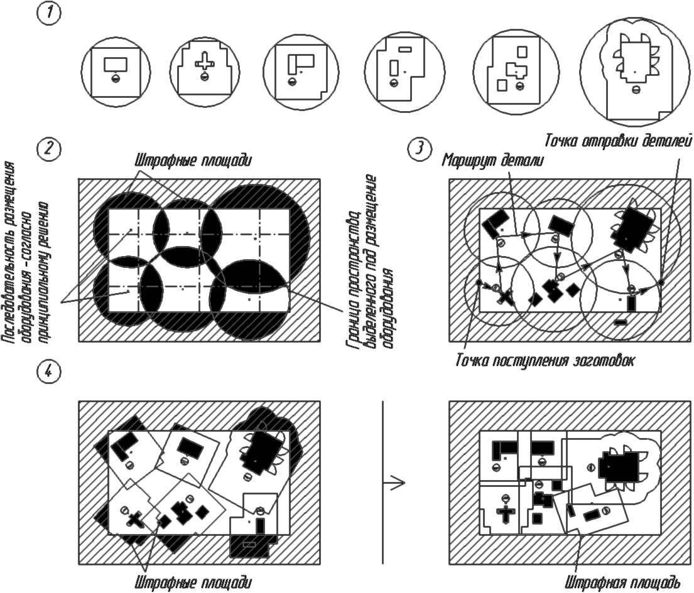
Рис. 6. Пример пошаговых результатов использования алгоритма синтеза планировочного решения
Четвертая глава посвящена результатам проверки модели (методики) и подтверждению результатов исследования.
На примере механообрабатывающего цеха ОАО "Метровагонмаш", запроектированного ОАО "Гипротяжмаш" в составе рабочего проекта организации производства новых вагонов метро и имеющихся перспективных технологических процессов, была установлена адекватность разработанной комплексной модели и методики по ее применению.
Проведённые эксперименты на тестовых задачах показали, что использование генетических алгоритмов в качестве основного инструмента оптимизации позволяет максимально приблизиться к оптимальному решению, что означает их высокую эффективность. Например, для 50 станков разница целевых функций наилучшей достигнутой и оптимальной составляет 2,96% от последней (для случайного поиска в тех же условиях – 18,46%).
В главе обосновано, что использование программного обеспечения, базирующегося на разработанной методике, позволит сократить трудоёмкость технологического проектирования при создании, техническом перевооружении и реконструкции цехов механообрабатывающего производства более, чем в 10 раз. Кроме того, позволит производить проектирование по точной программе и значительно повысить качество проектных решений для предприятий со средне- и мелкосерийным типом производства.

Общие выводы
- Разработана комплексная модель и методика синтеза оптимальных компоновочно-планировочных решений цехов, которая, в отличие от существующих методик, позволяет одновременно решать задачи выявления технологически однородных групп изделий и размещения оборудования для их изготовления в пространстве цеха с использованием современной вычислительной техники.
- Установлено, что при использовании минимума мощности грузопотока в качестве критерия оптимизации планировочных решений и применении генетических алгоритмов можно обеспечить в пространстве цеха концентрацию оборудования для производства технологически однородных изделий (деталей).
- Доказана возможность использования генетических алгоритмов в качестве метода формирования технологически ориентированных структур оборудования цехов серийного производства и оптимизации вариантов планировочных решений, характеризующихся большим количеством оборудования.
- Разработан новый метод анализа технологических взаимосвязей оборудования для формирования состава участков и закрепления за ними изготавливаемых групп деталей, основанный на оптимизации линейной последовательности размещения станков по минимуму условной мощности грузопотока.
- Для моделирования размещения оборудования при решении задачи синтеза планировочных решений цеха целесообразно использовать сначала треугольную решетку, без учёта последовательности выполнения операций технологического процесса, а затем прямоугольную - с учётом последовательности.
- Разработан метод синтеза окончательного планировочного решения на основе принципиальной схемы размещения оборудования с использованием генетических алгоритмов и растеризации.
- Использование предложенной методики оптимизации компоновочно- планировочных решений при создании цехов с подетальной специализацией участков обеспечивает возможность более широкого применения групповой обработки и значительное сокращение длительности производственного цикла изготовления изделий.
- Использование программного обеспечения, основанного на предложенной модели и методике, позволит сократить трудоёмкость технологического проектирования более чем в десять раз, а также качественно повысить уровень принимаемых решений.

Основное содержание диссертации отражено в работах:
- Отчет о НИР (заключительный) по теме: Оптимизация размещения оборудования при техническом перевооружении машиностроительных цехов / МГТУ им.Н.Э.Баумана. Руководитель темы Г.Н. Мельников. ГР № 01200603482, Инв № 02200602576. - М., 2005.- 44 с.
- Лобуз В.В., Мельников Г.Н. Оптимизация размещения оборудования в цехах серийного производства // Справочник. Инженерный журнал. - 2006. - №12. - С. 35 - 39.
- Лобуз В.В. Формирование технологически ориентированных структур оборудования в пространстве цеха с использованием генетических алгоритмов // Справочник. Инженерный журнал. - 2007. - №9. - С. 40 - 46.
- Лобуз В.В. Оптимизация размещения оборудования в цехах авиационной промышленности // Сборник трудов международной научно-технической конференции «Технологическое обеспечение и автоматизированное управление параметрами качества поверхностного слоя, очности обработки деталей и сборки газотурбинных двигателей». - Рыбинск. - 2007. - С. 140 - 141.

Объем 1,0 п.л. Тираж 100 экз.
Типография МГТУ им. Н.Э. Баумана.
105005, Москва, 2-я Бауманская,5

